**HASSAN JANATI** 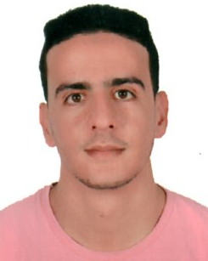

**Née le  :** 17/07/1994

**Adresse :** Rue 1033 nr 07 tarrast – inezgane

**Tél  :** 06.35.70.46.82/0608335341

Email : [janatihassan27@gmail.com](mailto:janatihassan27@gmail.com)

**FORMATION :**

* **2016-2018 :** Diplôme technicien spécialisé en gestion hôtelière

A L’ISTHT FOUNTY a Agadir

* **2013-2014 :** Baccalauréat en sciences physique et chimie

A l’institut DRAA a Inezgane

**EXPERIENCES PROFESSIONNELLES :**

* **Le mois 12 -2017 :** stage au sein du bureau fiduciaire RACHIDFISC
* **2017  :** Animateur au sein du forum de l’étudiant
* Le mois 01/2019:Stage à l'hôtel les dunes d'or agadir :

Service :Contrôle

* Le mois 02/2019:Stage à l'hôtel Bianca BEACH Ressort : service economat et service contrôle
* Du 08/08/2019 au 16/10/2019:stage à l'hôtel oasis Agadir services :réception et comptable

✓stage au sein de atacadao inezgane: Els BISCUITERIE

Els epicerie

✓DU 09/03/2020: controleur des medicaments au sein du ste SORIPHA AGADIR

✓ attestation du langue anglaise au sein du centre American du langue

✓ DU 01/07/2019 AU 03/09/2021: RECEPTIONIST AU SEIN DU HOTEL LE DOGE CASABLANCA

**COMPETENCE :**

**Qualités** :

Sens de responsabilité, capacité d’adaptation et de communication, Dynamique

Serviable, discrète, sérieux.

Etre collaborateur potentielle au sein d’une équipe homogène.

**Bureautique :**

Word

Power point

**Langues  :**

**Arabe  :** langue maternelle

Anglais **:** bien

**Francais  :** bien

**DIVERS**

* Sport,
* Voyage,
* Football
* Permis de conduire catégorie B